前 言

本制度属于支撑类管理制度。
本制度工程研发事业部提出和起草。
本制度由工程研发事业部负责解释。

中国商飞上飞院（沈阳）机体设计中心设计实现管理标准

1 范围

本文件规定了公司依托中国商飞上飞院（沈阳）机体设计中心（以下简称“沈阳中心”或“中心”）执行中国商用飞机有限责任公司（以下简称“中国商飞”或“COMAC”）项目设计实现过程中的管理要求。
本文件适用于公司所承担的COMAC研发项目过程管控。
本文件依据GLC120204制定。

2 规范性引用文件

下列文件对于本文件的应用是必不可少的。凡是注日期或（和）版次的引用文件，仅注日期或（和）版次的版本适用于本文件。凡是不注日期或（和）版次的引用文件，其最新版本（包括所有的修改单）适用于本文件。
GLC120204 研发项目设计实现
GLC231008 质量记录管理程序

3 表格

3.1 规定表格
无
3.2 引用表格
无

4 术语和定义

4.1 任务通知单
作为任务下达的载体，由COMAC审批后发给沈阳中心，用于描述任务信息及相关要求的文件。
4.2 任务验收单
作为任务验收的载体，沈阳中心完成指定任务通知单约定的工作任务后，由相关人员编制并经COMAC审批，表明COMAC对交付物已验收及工时确认的文件。

5 职责

5.1 SACC T1的主要职责
具备三级技术专家及以上专家等级人员，负责统筹组织完成研发IPT团队承担的型号项目设计工作，批准里程碑设计交付物，负责项目范围、资源、进度与质量管控。
5.2 SACC P2的主要职责
具备高级设计工程师及以上专家等级人员，作为项目工作包层级与COMAC对接的直接负责人，对主管工作包任务的沟通协调工作负责，负责与COMAC对应人员协调解决技术、质量、进度等各类问题，协助SACC PMO推进所负责工作包设计输出的交付进度。
5.3 SACC T2的主要职责
具备高级设计工程师及以上专家等级人员，技术上对SACC T1负责，组织完成型号设计项目所负责工作包范围内技术工作，审核或授权批准设计交付物；负责所负责工作包设计质量管控工作；协助SACC PMO推进所负责工作包设计输出的交付进度。
5.4 SACC T3的主要职责

具备设计工程师及以上专家等级或经SACC T1授权的人员，技术上对SACC T2负责，组织完成型号设计项目所负责专业组范围内技术工作，协调解决相关联专业组间的技术问题，负责所在专业组工作设计输入确认，负责设计输出的校对、授权审核、交付直至COMAC验收；负责所在专业组工作设计质量管控工作；协助SACC PMO推进所在专业设计输出的交付进度。
5.5 SACC PMO的主要职责
沈飞民机工程项目设计员，负责组织完成项目资源管理、设计输入及输出管理、项目设计过程质量、进度管控等工作，并负责任务通知单和任务验收单的传递与状态统计，负责协调COMAC S3解决COMAC涉及沈阳中心的综合性事务等工作。
5.6 人员角色简称
沈阳中心及中国商飞IPT团队人员角色简称详见表1.
表1 人员角色简称
角色全称 | 角色简称
沈阳中心研发IPT负责人 | SACC T1
沈阳中心研发IPT项目人员 | SACC PMO
沈阳中心研发IPT工作包项目负责人 | SACC P2
沈阳中心研发IPT工作包工程负责人 | SACC T2
沈阳中心研发IPT专业组长 | SACC T3
中国商飞IPT 1级项目/工程经理 | COMAC P1/T1
中国商飞IPT项目人员 | COMAC PMO
中国商飞IPT 2级项目经理 | COMAC P2
中国商飞IPT 2级工程经理 | COMAC T2

中国商飞IPT 3级工程主管 | COMAC T3
中国商飞所属各单位指定对接负责人 | COMAC S3
5.7 除以上职责外，沈阳中心人员应在各型号IPT技术评审、方案研讨及技术交流等工作中提出合理建议，人员角色对应关系详见表2：
表2 人员角色对应关系
沈阳中心人员角色 | COMAC人员角色
SACC T1 | COMAC P1/T1
SACC PMO | COMAC PMO 、COMAC S3
SACC P2 | COMAC P2 、COMAC T2
SACC T3 | COMAC T3
以上角色人员名单应在项目启动初期，由SACC PMO发给COMAC PMO或相关人员，如发生变化及时通知COMAC PMO或相关人员。

6 规定

6.1 任务通知单编制及传递要求
6.1.1 在正式发放任务通知单下达设计任务之前，SACC PMO应组织相关SACC P2/T3应就任务需求、输入和进度与COMAC相关人员进行充分沟通并达成初步一致。
6.1.2 除COMAC有明确格式和填写要求之外，任务通知单可参见附录A填写，由SACC PMO组织沈阳中心研发IPT团队相关人员会签。
6.1.3 除COMAC有明确编号要求之外，任务通知单编号规则可参考“型号代号-部门/团队名称-SACC-合同年份-四位流水号”形式，其中型号代号由SACC与COMAC共同商定，每个合同单独排流水号，编号

范围为0001-9999。
6.1.4 当任务通知单中的任务交付物、交付节点等影响任务验收的内容发生变更时，SACC PMO应与COMAC相关人员沟通获取新版任务通知单，收到新版通知单后，旧版通知单随即作废，并进行隔离。
6.1.5 SACC PMO应对任务通知单的发布状态进行有效监控。
6.2 设计输入管理要求
6.2.1 在各型号项目工作启动阶段，SACC PMO应向COMAC相关人员获取通用性设计输入，并创建设计输入清单，共同存放指定共享地址。
6.2.2 SACC T3应及时开展具体工作的设计输入沟通、获取、识别与确认，完成设计输入清单的更新，在确认设计输入时，应遵循适用性、正确性、有效性、充分性、完整性、无歧义等原则。
6.2.3 SACC T3确认设计工作具备技术实施可行性后，将设计输入清单与设计输入共同存放指定共享地址，同时以会议、邮件、即时通讯及面对面沟通等方式传递给研发IPT相关成员。
6.2.4 设计输入清单模板由SACC PMO确定，应包括但不限于：编号（如有）、版本或版本标识、提供者、提供日期、存放地址、分发路线、更改评估结果、更改原因及贯彻情况等。
6.2.5 在开展设计工作过程中，若SACC研发IPT团队发现设计输入不足或存在问题，要及时“举手”。
6.2.6 如设计输入发生变更，由SACC T3在3个工作日内组织完成设计输入变更的评估，评估更改原因、对已完成交付物及后续工作的影响，并将评估结果记录在设计输入清单，按6.2.3的要求重新反馈给研发IPT成员，最后组织完成更改贯彻，并在设计输入清单中注明贯彻情况。
6.2.7 无效的设计输入应进行隔离，不得与有效的设计输入混淆。
6.3 设计过程控制要求

6.3.1 SACC PMO应采用一/二/三级项目进度计划的模式组织编制项目进度计划，计划内容应包含对应的管控要素。
6.3.2 一级项目进度计划采用结合时间、箭线的里程碑图形式，时间单位为月。一级项目进度计划一般适用于型号的设计和开发。二级项目进度计划采用含日期信息的任务里程碑图形式，时间单位为周。二级项目进度计划一般适用于部件的设计和开发。三级项目进度计划是含设计任务、起止日期、责任人、完成情况等信息的具体任务清单，时间单位为天。
6.3.3 沈阳中心可将理事会审议年度工作计划、合同及技术协议约定的工作计划、技术服务订单、任务通知单作为各层级项目进度计划制定的输入。
6.3.4 一/二级项目进度计划由SACC PMO结合项目实际编制，可结合项目实际进行合并和取消。三级项目进度计划由SACC PMO会同SACC T3编制，计划应包含但不限于设计任务、起止日期、责任人等信息。
6.3.5 一/二/三级项目进度计划的命名须以后缀日期区分版次，如“XXX项目X级进度计划20200801”。并由SACC PMO通过存放指定共享地址后通过即时通讯的形式发布给团队相关成员。
6.3.6 SACC PMO应在整个合同周期内对项目进度计划进行监控，关注实际开始和完成日期与计划的偏离，实际持续时间与计划的差异，判断项目进度的当前状态，按需采取相应措施。
6.3.7 项目执行过程中，一/二/三级项目进度计划的变更应由SACC PMO控制，以满足客户要求为原则。
6.4 设计输出管理要求
6.4.1 SACC PMO应根据项目特点，按项目适用模式制定并控制设计输出清单。设计输出清单应包括但不限于：交付物名称、编制、校对、审核、COMAC意见贯彻情况确认、批准及交付日期等信息。

6.4.2 每一轮正式提交COMAC的交付物均应经过沈阳中心内部质量控制，通常包括编制、校对、审核等环节，根据项目具体要求增加SACC T1批准、相关专业会签等环节。
6.4.3 校对人员应具备工程师及以上资格，审核人员应具备设计师及以上资格。
6.4.4 除非COMAC明确要求，交付物的校对和审核意见及其贯彻情况要有明确记录。
6.4.5 在工作启动阶段，SACC PMO应会同SACC T3形成校对、审核检查单。
6.4.6 编制人员应明确设计输入和设计依据的标准规范，如果缺少相应的标准规范应及时举手，确保交付物中的数据、公式等符合输入和标准规范，确保交付物技术思路、设计过程和结论符合输入和标准规范，确保交付物内容上下文的一致性以及和设计输入的一致性。交付物完成后应在设计输出清单中留存对应人员信息记录，并提交校对。编制人员应及时协调确认校对、审核、批准人员意见，按正确意见修改交付物。
6.4.7 校对人员应检查交付物结构完整性和低级错误，根据图文管理规定检查交付物符合性，检查交付物内容和结论是否符合设计输入及编制目的（包含完整性、一致性），检查交付物是否准确采用标准规范，检查数据、公式的合理性与符合性，检查特定类型文件对特定要求的符合性；对照校对检查单进行检查，并结合校对意见的典型性持续更新对应的校对检查单，并将检查结果反馈给编制人员，编制人员贯彻意见后，校对人员以在设计输出清单中留存对应人员信息记录的方式确认意见完成贯彻，并提交审核。
6.4.8 审核人员应核查交付物的内容完整性和结构完整性，核查交付物内容是否符合设计输入，核查交付物结论是否符合编制目的，核查引用设计依据正确性，核查校对检查单的完整性，对照审核检查单进

行检查，并结合审核意见的典型性持续更新对应的审核检查单，并将核查结果反馈给编制人员，编制人员贯彻意见后，审核人员以在设计输出清单中留存对应人员信息记录的方式确认意见完成贯彻，按需提交批准和会签。
6.4.9 完成沈阳中心内部质量控制的交付物，由SACC PMO会同SACC T3提交客户审查验收。
6.4.10 对于客户提出审查意见的，由COMAC审查人员或SACC PMO将反馈意见放至指定文件夹，由SACC T3会同编制人员完成COMAC意见确认，编制人员完成意见贯彻，最终由SACC T3完成COMAC意见贯彻落实情况审查。
6.4.11 项目设计工作完成后，应通过COMAC组织的评审证实设计输出符合设计输入的要求，设计输出清单应完全覆盖项目合同约定的全部工作内容。
6.5 任务验收单编制及传递要求
6.5.1 沈阳中心完成任务通知单规定的工作内容并通过COMAC 相关人员审查后，SACC PMO应会同SACC T3启动设计任务验收工作，编制任务验收单。
6.5.2 除COMAC有明确格式和填写要求之外，任务验收单可参见附录B填写。
6.5.3 除COMAC有明确编号要求之外，任务验收单编号规则为在对应任务通知单编号基础上增加字母“A”，即型号代号-部门/团队名称-SACC-A-合同年份-四位流水号（字母A代表Acceptance）。推荐“任务验收单”与“任务通知单”一一对应，对于多个任务通知单对应单个任务验收单的，应在任务验收单中“其他说明”栏内明确说明；对于单个任务通知单对应多个任务验收单的，除应在任务验收单中“其他说明”栏内明确说明外，还应在任务验收单编号后增加-XX（XX为流水号）加以区分，即型号代号-部门/团队名称-SACC-A-合同年份-四

位流水号-两位流水号，并于最后一个任务验收单中“其他说明”栏内注明：“已完成全部任务验收，共XX个任务验收单。”
6.5.4 任务验收单填写应简明扼要，确保设计输出完全覆盖任务通知单要求的交付物。
6.5.5 SACC PMO应会同SACC T3开展任务验收单的沟通，SACC研发IPT团队全体人员应对于任务验收单的沟通提供支持，确保验收过程双方团队达成一致意见。
6.5.6 SACC PMO应对任务验收单的发布状态进行有效监控。
6.6 项目文件共享与控制管理要求
6.6.1 SACC PMO应在商飞内网建立项目专用的数据存储共享文件夹，设定文件夹权限，共享文件夹架构示例如图1所示，文件夹管理过程说明如图2所示：

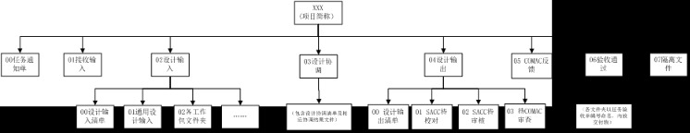
图 1 共享文件夹架构示例（示例）

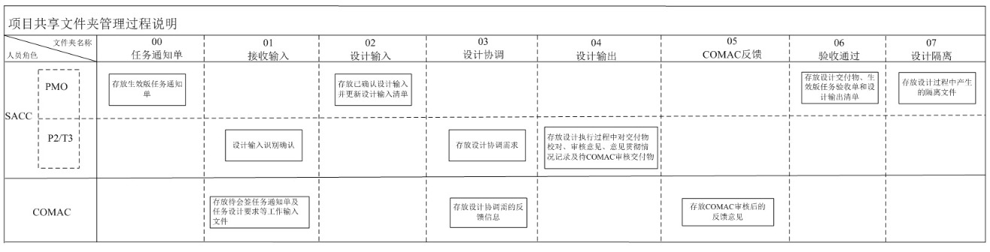
图2 项目共享文件夹管理过程说明

6.6.2 一级文件夹名称为项目简称，所有人具有读写权限。二级文件夹权限设置情况详见表3：

表3 二级文件夹权限设置情况见表

序  号 | 二级  文件夹名称 | 权限设置 | 用途说明 | 三级  文件夹名称
1 | 00  任务通知单 | 此文件夹全员具有读写权限。 | 用于存放已发放至SACC的任务通知单。 | 按需
2 | 01  接收输入 | 此文件夹全员具有读写权限。 | 用于存放待确认设计输入。 | 按需
3 | 02 | SACC PMO/T3具 | 对于数据量超大 | 00设计输入清

 | 设计输入 | 有读写权限、 SACC其余人员为只读权限。 | （设计输入确认人负责判断）的设计输入，可不存储在本文件夹中，但需要在设计输入清单中提供原始存储位置。IPT成员只能依据本文件夹中的设计输入开展设计工作。 | 单；  01通用设计输入；  其他按需。
4 | 03  设计协调 | 此文件夹全员具有读写权限。 | SACC PMO需将确认后的设计协调内容作为设计输入管理。 | 按需
5 | 04  设计输出 | 此文件夹全员具有读写权限。 | 存放设计过程中的文件。 | 00设计输出清单  01SACC待校对；  02SACC待审核；  03待COMAC审查。  禁止新增。
6 | 05  COMAC反馈 | 此文件夹全员具有读写权限。 | 存放COMAC验收过程中的反馈意见。 | 按需
7 | 06  验收通过 | SACC PMO/T3具有读写权限、 SACC其余人员为只读权限。 | 存放与任务通知单匹配的交付物。 | 应以“任务验收单编号”分别命名。

8 | 07  隔离文件 | SACC PMO具有读写权限、 SACC其余人员为禁止读写权限。 | 存放无效的设计输入及设计输出文件。 | 按需

6.6.3 “04设计输出”、“05 COMAC反馈” “06验收通过”文件夹为沈阳中心设计质量控制文件夹。
6.6.4 “04设计输出”文件夹下设4个三级文件夹，其中：“00设计输出清单”存放设计输出清单，按专业组分别建立设计输出清单；“01 SACC待校对”存放设计完成但未校对的初版设计数据以及校对意见；“02 SACC待审核”存放校对完成但未审核设计数据以及审核意见，未审核数据由校对者在确认“01 SACC待校对”中的文件已贯彻了校对意见后转移至该文件夹；“03 待COMAC审查”存放审核完成并正式提交客户的设计数据，由审核者在确认“02 SACC待审核”中的设计数据已贯彻了审核意见后转移至该文件夹。
6.6.5 COMAC人员对于SACC完成的交付物进行审查，并将审查意见存放在“05 COMAC反馈”后及时通知SACC 相关人员贯彻。对于已贯彻COMAC审查意见的交付物，由SACC PMO组织完成任务验收单编发，并将最终交付物转移至“06验收通过”之中。
6.7 项目数据备份要求
SACC PMO应于每月第一周完成上月项目数据备份，备份方式为将项目专用的数据存储共享文件夹中00任务通知单、02设计输入、04设计输出、05 COMAC反馈、06验收通过共5个文件夹复制至指定共享区以备份日期命名的文件夹之中，逐月替换，只备份最新版本。如设计输入数据过大，可仅备份设计输入清单，其他文件夹内容应全部备份。
6.8 基层内部审核要求
沈阳中心每十二个月内至少开展一次全面审核，具体审核要求按附录C执行。

7 记录控制

项目执行过程记录保存按对应项目合同要求执行，如合同无记录保存要求，则在项目通过客户验收后方可销毁。
相关记录的填写和维护按程序文件GLC231008要求执行。

附录A
（规范性附录）
任务通知单

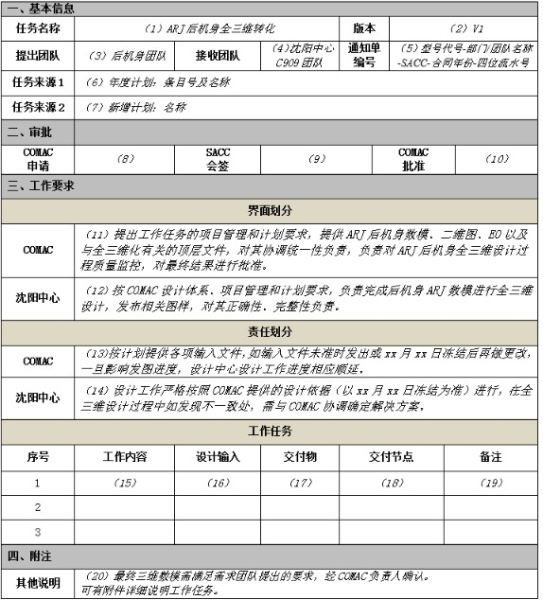

填表说明：
（1）对于计划内任务，填写年度工作计划、合同及技术协议约定的工作计划、技术服务订单等工作名称或简称；对于计划外任务应经双方沟通后填写。
（2）填写V1、V2、V3.....方式递增的版本号，任务通知单的升版与发放流程与原版相同。
（3）填写COMAC提出团队名称或部门名称。
（4）填写沈阳中心XXX项目团队。
（5）填写通知单编号。
（6）计划内任务参照原文填写任务来源。
（7）计划外任务经双份沟通协商后填写任务来源。
（8）COMAC编制人员信息记录。
（9）SACC T3人员信息记录。
（10）COMAC P2/T2或指定人员信息记录。
（11）填写COMAC的设计任务工作界面范围。
（12）填写SACC的设计任务工作界面范围。
（13）填写SACC的设计任务工作责任范围。
（14）填写SACC的设计任务工作责任范围。
（15）填写 具体工作任务描述。
（16）填写工作内容对应工作输入。
（17）填写工作内容对应交付物名称。
（18）填写交付节点。
（19）按需填写备注。
（20）按需填写本任务通知单的其他要求。

附录B
（规范性附录）
任务验收单

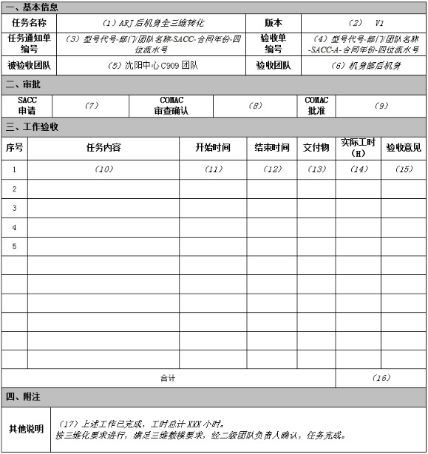

填表说明：
（1）填写对应任务通知单的任务名称。
（2）填写V1、V2、V3.....方式递增的版本号，任务验收单的升版与发放流程与原版相同。
（3）填写对应任务通知单编号。
（4）填写任务验收单编号。
（5）填写沈阳中心XXX团队。
（6）填写COMAC对应团队名称或部门名称。
（7）SACC T3人员信息记录。
（8）COMAC审查确认人员信息记录。
（9）COMAC P2/T2或指定负责人人员信息记录。
（10）填写任务通知单对应具体工作任务描述。
（11）填写实际开始时间。
（12）填写实际完成时间。
（13）填写工作内容对应交付物名称。
（14）填写完成工作的工作量对应工时。
（15）填写验收意见，同意/不同意。
（16）填写本次验收总工时。
（17）按需填写本任务验收单的其他要求。

附录C
（规范性附录）
中国商飞上飞院（沈阳）机体设计中心基层内部审核要求

C.1 范围
本文件规定了中国商飞上飞院（沈阳）机体设计中心（以下简称“沈阳中心”）质量管理体系基层内部审核的各项要求和相应的职责。
本文件适用于由沈阳中心组织开展的基层内部审核管理。

C.2 规范性引用文件
下列文件对于本文件的应用是必不可少的。凡是注日期或（和）版次的引用文件，仅注日期或（和）版次的版本适用于本文件。凡是不注日期或（和）版次的引用文件，其最新版本（包括所有的修改单）适用于本文件。
GB/T 19000 | 质量管理体系基础和术语
AS9100 | Quality Management Systems-Requirements for Aviation, Space and Defense Organizations
PR0804 | 中国商飞上飞院设计过程内部质量审核
MR2435 | 机体联合设计中心工程管理要求
GLC231008 | 质量记录管理程序
C.3 表格

无

C.4 术语和定义
GB/T 19000、AS9100和PR0804确立的以及下列术语和定义适用于本文件。

C.5 职责与权限
C.5.1 沈阳中心审核组
负责沈阳中心业务范围内的基层内部审核并跟踪审核发现，以下简称审核组。
C.5.2 沈阳中心研发IPT
接受审核组的基层内部审核，对于审核发现，负责及时与COMAC IPT沟通，并按时完成相关的纠正措施。

C.6 流程图
基层内部审核流程图见图C.1。

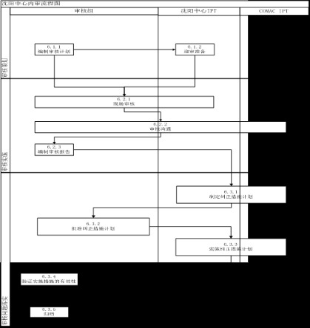
图C.1 基层内审流程图
C.7 过程说明
审核组包括审核组长和审核员。审核组长由沈阳中心质量主管领导担任，审核员包括沈阳中心质量助理、工程研发事业部质量助理、SACC PMO等。基层内审流程图如图1所示，各活动的责任主体和内容要求如表C.1所示。

表C.1 基层内部审核过程说明表

活动编号 | 责任主体 | 协同方 | 活动内容 | 输出
6.1.1 | 审核组 | / | 编制审核计划  每年第一季度，审核员编制沈阳中心年度审核计划（编号格式如：JH-20XX-XX，经审核组长批准，于审核实施前5个工作日内将审核计划发给SACC PMO。 | 审核计划
6.1.2 | 沈阳中心研发IPT | / | 审核准备  沈阳中心研发IPT接到审核通知后须做好准备工作，安排联络人员和审核场地。 | /
6.2.1 | 审核组和沈阳中心研发IPT | / | 现场审核  审核组按计划规定的时间对沈阳中心研发IPT进 | /

行现场审核。
6.2.2 | 审核组和沈阳中心研发IPT | COMAC IPT | 审核沟通  审核员要将审核发现与受审核方充分沟通。现场审核结束前，审核组组织相关会议进行沟通，确定不符合项和建议项，形成审核结论。  COMAC IPT按需支持沈阳中心研发IPT。 | /

6.2.3 | 审核组 | / | 编制审核报告  现场审核结束后，审核员整理内审发现，并提交审核组长批准。  审核员根据审核发现，编制完成“20XX年沈阳沈阳中心内部质量审核报告”，内部审核报告的编号格式如Q-20XX-XX，提交审核组长批准。审核员发放正式版审核报告至指定共享文件夹。 | 审核报告

6.3.1 | 审核组和沈阳中心研发IPT | COMAC IPT | 制定纠正措施计划  沈阳中心研发IPT在收到不符合项报告后10个工作日内完成不符合项的纠正，同时对产生不符合的根本原因进行分析，制定相应的纠正措施计划（编号格式如Q-JZ20XX-XX），并提交审核组确认。沈阳中心研发IPT在收到建议项后，需在10个工作日内制定相应的整改措施计划（编号格式如Q-JZ20XX-XX），并提交审核组确认。  COMAC IPT按需支持沈阳中心研发IPT。

6.3.2 | 审核组 | / | 批准纠正措施计划  审核组长确认不符合项/建议项整改措施合理性，审核员将确认后的纠正措施计划通过邮件分发给沈阳中心研发IPT。 | 纠正措施计划

6.3.3 | 沈阳中心研发IPT | COMAC IPT | 实施纠正措施计划  沈阳中心研发IPT按照整改措施，完成不符合项/建议项的整改。不符合项/建议项的落实要提供相关的证据，并通过邮件上传相关附件。  COMAC IPT按需支持沈阳中心研发IPT  注：落实证据包括但不限于签署有效的文件、评估报告、培训记录、会议纪要、情况说明等。 | /
6.3.4  6.3.5 | 审核组 | / | 验证实施措施的有效性  审核员检查/验证不符合项/建议项的整改情况，并将相关质量记录归档。 | /

验证实施措施的有效性

审核员检查/验证不符合项/建议项的整改情况，并将相关质量记录归档。
C.8 要求
C.8.1 审核员要求：
a) 具备设计工作经验且具有独立的工作能力；
b) 接受过质量审核相关知识培训；
c) 熟悉质量标准，掌握沈阳中心相关程序文件要求；
d) 了解沈阳中心组织机构的设置及职责分工；
e) 了解被审核领域的专业背景；
f) 审核员不应审核自己的工作，且应与被审核领域没有关联。
C.8.2 审核员于现场审核前，审阅MR2435、GLC120303，结合各项目业务活动特点，编制质量审核检查单，编号格式如SYZX-JC20XX-XX。
C.8.3 审核员通过面谈、询问、观察、查阅文件和记录，必要时进行测量，收集质量管理体系运行的客观证据并记录，验证体系运行的情况。在现场审核发现问题时，审核员应进一步延伸审核，确认审核问题涉及的范围、影响程度等，并据此判断问题的性质（重大不符合、一般不符合、建议）。
C.8.4 审核策划要确保每十二个月内至少一次在沈阳中心范围内全面审核，有重大不符合的区域、过程应在出现问题2个月内再审一次。

C.9 记录控制
相关记录的填写和维护按GLC231008要求执行。

